МИНИСТЕРСТВО НАУКИ И ВЫСШЕГО ОБРАЗОВАНИЯ РОССИЙСКОЙ
ФЕДЕРАЦИИ

МОСКОВСКИЙ ГОСУДАРСТВЕННЫЙ ТЕХНИЧЕСКИЙ УНИВЕРСИТЕТ им.
Н. Э. Баумана

КАФЕДРА ПРОЕКТИРОВАНИЕ И ТЕХНОЛОГИЯ ПРОИЗВОДСТВА
ЭЛЕКТРОННОЙ АППАРАТУРЫ

Отчет о выполнении практического задания №1
«Теоретико-множественные операции»

по курсу «Функциональная логика и теория алгоритмов»

Выполнил: студент каф. ИУ4-21Б
Степанова Диана Станиславовна
Проверил: Казаков Вадим Вячеславович

Москва 2024

Цель работы
Создание программы, способной производить ограниченное количество операций над числовыми множествами и отображать их в двоичном и десятичном представлении.

1. Исходные данные
Написать на языке Си и отладить программу, реализующую следующие функции:
- Задание множества чисел в двоичной форме
- Перевод из двоичной в десятичную систему счисления
- Вывод элементов двух множеств

Данные, подающиеся на вход (вводимые с клавиатуры):
n - количество элементов множества a₁, a₂, a₃,…, a_{n} - числа в двоичной системе счисления.

Данные, которые необходимо вывести:
Множество с n двоичными числами. Множество с n соответствующими двоичным десятичными числами.

- Выполнение
Программа реализована на языке С.
Программа содержит следующие основные функции:

- Функция read считывает количество элементов множества и их значения, проверяя при этом корректность ввода. В случае некорректного ввода (например, не бинарного числа или повторного значения) функция возвращает false, иначе true.
- Функция convertToDecimal принимает бинарное число и конвертирует его в десятичное число.
- Функция convertarrayToDecimal принимает массив бинарных чисел и массив для хранения соответствующих десятичных чисел. Она использует функцию convertToDecimal для преобразования каждого элемента массива.
- Функция print выводит на экран исходные бинарные числа и соответствующие им десятичные числа.

В функции main происходит основное управление программой: сначала считывается и проверяется ввод пользователя с помощью функции read, затем, если ввод корректен, происходит конвертация бинарных чисел в десятичные с помощью функции convertarrayToDecimal, и наконец результаты выводятся на экран с помощью функции print.

Таким образом, программа позволяет пользователю ввести набор бинарных чисел, проверяет их корректность, конвертирует их в десятичные числа и выводит результаты на экран.

Также при написании программы были использованы указатели (переменные, которые содержат адрес другой переменной в памяти), это позволяет работать с памятью более эффективно и непосредственно.

− %d используется для форматирования вывода целых чисел.
− \t обозначает символ табуляции (горизонтальный отступ). − \n обозначает символ новой строки (переход на новую строку).

- Результаты работы.

Удачная попытка:
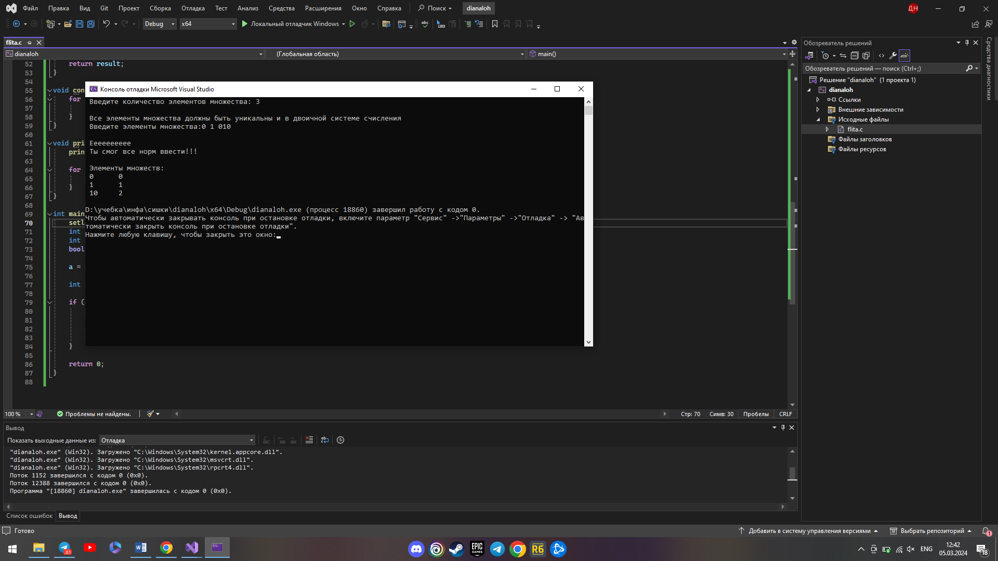

Неудачная попытка:
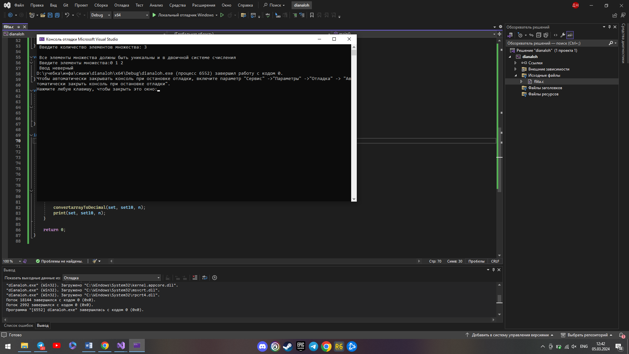
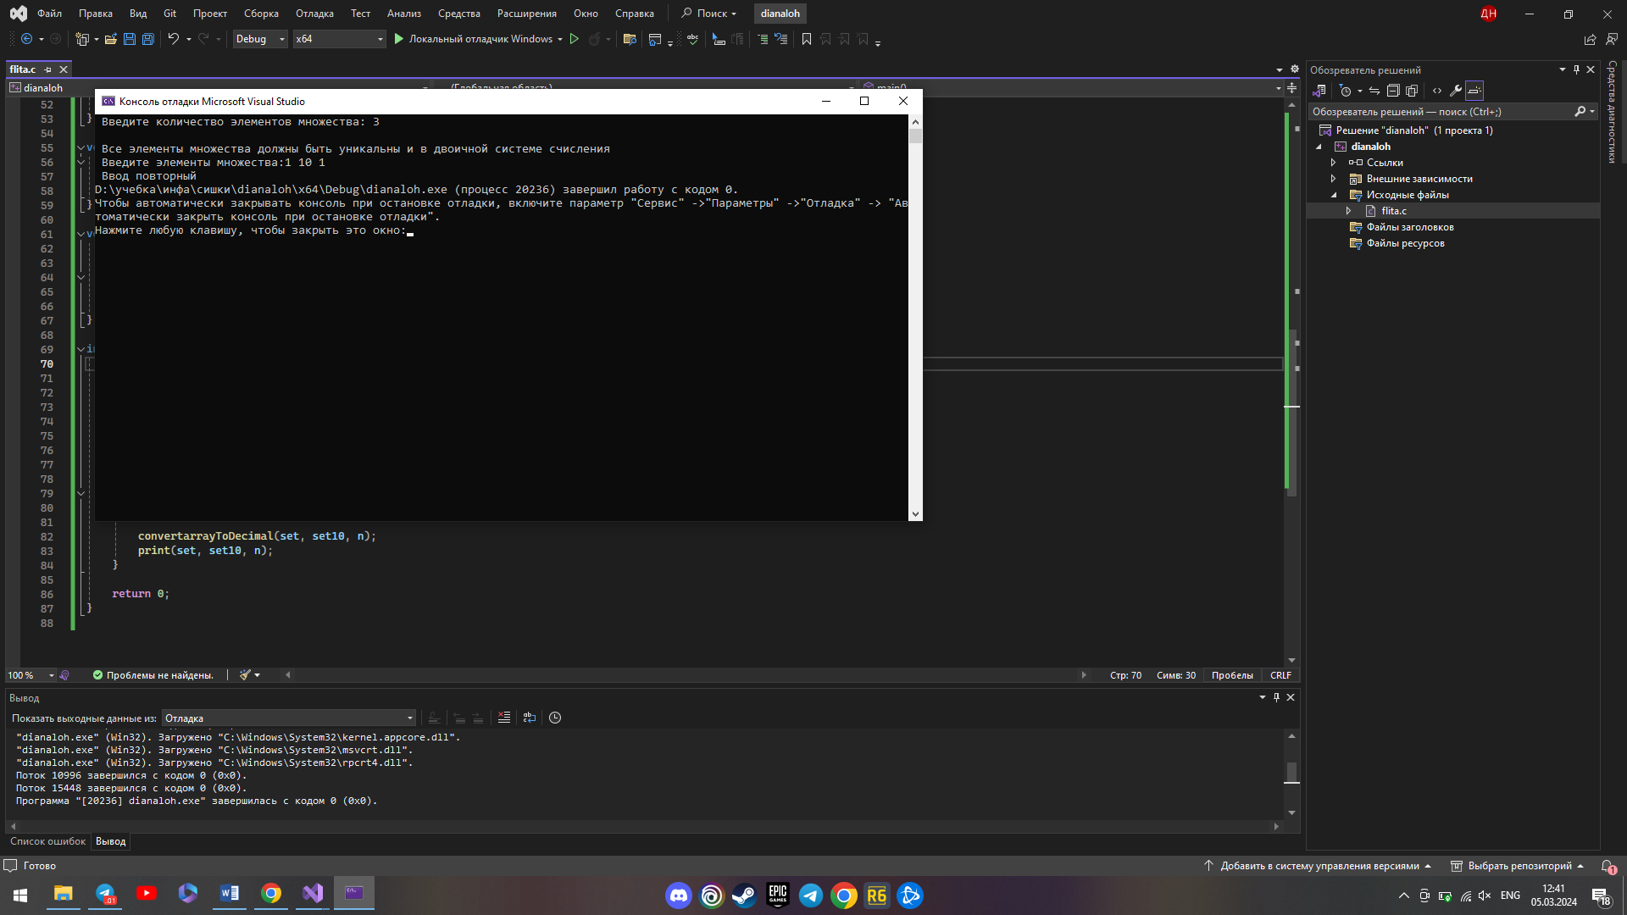

- Вывод

Программа корректно исполняет поставленные задачи, а именно: задание множества чисел в двоичной системе счисления пользователем, перевод чисел из двоичной системы исчисления в десятичную и вывод множеств в двоичном и десятичном представлении.

- Kод
